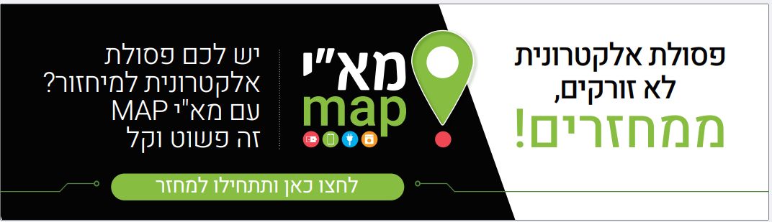
לחבר לבאנר את הלינק למנגנון מא"י MAP - https://mai.org.il/mai_map/

מכשיר חשמלי וסוללות לאן?

ממחזרים פסולת אלקטרונית חשמלית וסוללות בעיריית ___________
עיריית __________ בשיתוף תאגיד מ.א.י מפעילה מספר הסדרי איסוף ופינוי לפסולת אלקטרונית וסוללות מהתושבים בכדי לאפשר לכל תושבי המועצה להפריד ולמחזר פסולת אלקטרונית וסוללות מזהמים.

מהי פסולת אלקטרונית?
כל מכשיר שזורם/זרם בו חשמל, שעובד על חשמל או סוללות, ציוד חשמלי ואלקטרוני שהתקלקל או הוחלף, נורות וסוללות.

למה למחזר?
בפסולת חומרים רבים כגון ברזל, פלדה ומתכות כבדות, העלולים לחלחל לאדמה, להפיץ גזים רעילים לאוויר, לזהם את מי התהום ובכך לפגוע בנו בבע"ח ובסביבה שלנו.
הידעת ?
- פסולת אלקטרונית הינה רק 3% מהפסולת שלנו אך מהווה 70% מגורמי הזיהום שבפסולת ביתית.
- בעת קניית מוצר חשמלי חדש, מחויב המשווק לקבל מכם (בבית או בחנות) מוצר חשמלי ישן למחזור, ללא כל עלות נוספת.

אפשרויות מסירת פסולת אלקטרונית, חשמלית, וסוללות למיחזור בעיר:
מכשיר חשמל גדול לאן?

רכשתם מוצר חשמלי חדש? אתם זכאים לפינוי הישן ללא עלות
נוהל הפינוי לפסולת חשמלית מעגן את השירות לאזרחים בעת פינוי מוצרים חשמליים מבתיהם בעת רכישת מוצרים חדשים דומים. מטרת הנוהל לקבוע אמות מידה למשווקים, באילו תנאים יבוצע פינוי של הציוד הישן מבית הלקוח ללא דרישת תשלום או תמורה אחרת במועד אספקת המוצר החדש.
מכשיר חשמל קטן ובינוני וסוללות לאן?
- מרכזי איסוף לפסולת חשמלית גדולה, קטנה וסוללות:
אל מרכזי האיסוף ניתן להביא כל ציוד חשמלי ואלקטרוני גם גדולים כגון: כלי חשמל גדולים מסכי מחשב, מאווררים, תנורי חימום, נורות סוללות וכדומה למיחזור.
כאן נא להוסיף את מיקום/כתובת מרכזי האיסוף ברשות
למידע נוסף בקרו באתר תאגיד מ.א.י. https://mai.org.il/

- מוקדי איסוף לפסולת חשמלית קטנה וסוללות:
למוקדי האיסוף יש להשליך פסולת אלקטרונית (נישאת עד 50 ס״מ) כגון מחשבים, שואב אבק, טלפונים, מצלמות, מדפסות משחקים וכדומה וסוללות.
במוקדי האיסוף תמצאו לרוב שני מיכלים:
מיכל לאיסוף סוללות
מיכל לאיסוף פסולת אלקטרונית נישאת עד 50 ס״מ.
כאן נא להוסיף את מיקום/כתובת מוקדי האיסוף ברשות
למידע נוסף בקרו באתר תאגיד מ.א.י. https://mai.org.il/

